МДОУ «Детский сад № 241»

Консультация для родителей

«Что делать, если ребенок обманывает?»

Подготовила:

Воспитатель

Чудова А.Д.

**Если ребенок обманывает**

Все родители мечтают, чтобы их малыши стали порядочными и честными людьми. Но в большей или меньшей мере многие сталкиваются с проблемой детского обмана. Осознав, что их ребёнок начал говорить неправду, родители расстраиваются, начинают разыскивать ответы на вопросы – Почему дети лгут? Кто его этому научил? Что делать и как отучить его обманывать? Почему дети обманывают?

[Детская ложь](https://www.maam.ru/obrazovanie/detskaya-lozh-) – это сигнал, который он отправляет своим родителям. Ребенок не станет обманывать, если в его жизни все хорошо. Крайне важно разобраться, какая именно причина кроется за его ложью. Ребенок обманывает совсем не потому, что не уважает своих родителей или не любит их. И причина не в отсутствии моральных ценностей. Есть множество разных мотивов, которые подталкивают ребенка к обману. Постараемся понять, какой бывает детская ложь и чем ее можно объяснить.

**Причины детской лжи:**

Дети лгут по разным причинам, в зависимости от ситуации и их мотивов.

1. Чтобы избежать наказания за плохое поведение или проступок;

2. Чтобы изучить реакцию родителей на обман;

3. Дети немного преувеличивают, в целях произвести впечатление на других;

4. Чтобы привлечь к себе внимание. В этом случае дети лгут, даже когда они уверены, что слушатель знает правду;

5. В целях манипуляции. Например, ребенок может сказать своей бабушке: "А мама разрешает мне есть конфетки перед обедом!».

6. Дети до 4 лет могут фантазировать во время игры. Такое поведение не считается ложью и полезно для развития.

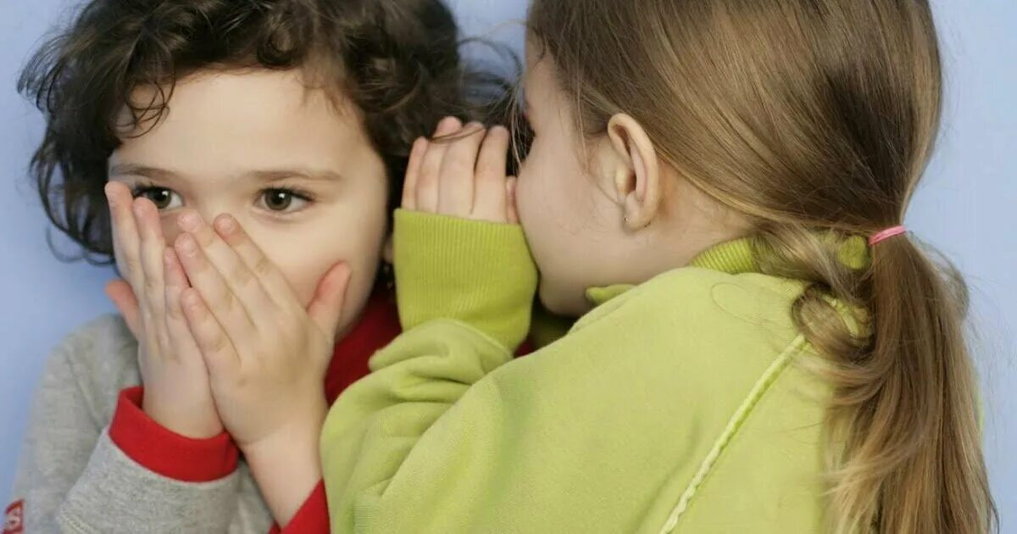

**Когда дети начинают лгать?**

Дети могут научиться врать с раннего возраста, как правило, с двух с половиной – трех лет. Первый обман начинается с желания скрыть от родителей плохой поступок, чтобы избежать порицания взрослых. С 4-6 лет дети начинают обманывать все чаще и их ложь распознать все сложнее. Они могут быть хорошими актерами и вовлекать в свой обман других участников.

Когда дети достигают школьного возраста, они говорят неправду еще более убедительно. Словарный запас растет и детям легче понять, как думают другие люди, поэтому ложь становятся все более изощренной. К восьми годам, дети обманывают так, что взрослые не всегда могут разоблачить их.

Как отучить ребенка врать?

«Мой ребенок врет, что делать?» – этим вопросом задаются многие родители.

1. Будьте позитивны. Попробуйте на собственном примере подчеркнуть важность честности в вашей семье. Например, папа может сказать: «Мы с тобой разбили мамину тарелку, но мы не станем ее обманывать. Давай с тобой честно ей признаемся. Она нас обязательно простит, а чтобы она не сильно расстраивалась, мы завтра купим ей новую красивую тарелочку».

2. Не наказывайте ребенка за обман и хвалите за честность. Вы можете рассказать ребенку о том, как вы цените, когда говорят правду, и не любите, когда ребенок вам врет, о том, как важно всегда быть честным, чтобы не потерять доверие и уважение людей. Например, попробуйте сказать: "Когда ты меня обманываешь, мне грустно, я разочарована». Вы также можете попробовать почитать сказки или истории, которые подчеркивают важность честности.

3. Помогайте своему ребенку избегать попадания в ситуации, когда он чувствует, что он должен обманывать. Например, вы видите, что ваш ребенок пролил суп. Вы могли бы сказать ему: «Зачем ты это сделал? Поаккуратнее быть нельзя, растяпа?» Такие слова вынуждают ребенка чувствовать себя неловко и оправдываться. Следующий раз после того, как он что-то прольет, то он вам в этом не признается и начнет обманывать. Чтобы избежать такой ситуации, вы могли бы просто сказать: "Я вижу, что ты это сделал нечаянно. Давай все вместе отмоем. В следующий раз будь более внимательным и не отвлекаться во время еды, хорошо?».

4. Преувеличенные и придуманные истории, хвастовство, могут быть способом получения восхищения или уважения со стороны окружающих. Если ребенок постоянно хвастается, то попробуйте чаще хвалить своего ребенка, проводить с ним больше времени. Второй причиной хвастовства может стать чувство неполноценности у ребенка. Например, у некоторых детей в детском саду есть машина на радиоуправлении, а у него нет. Ребенок начинает придумывать ситуацию, что машинка у него была. Она была гораздо лучше, умела летать, плавать по воде, но ее украли хулиганы. В этом случае доверительно поговорите с ним, выясните причину такого поведения и постарайтесь вместе решить его проблему. Расскажите о материальных и духовных ценностях, приведите соответствующие примеры.

5. Старайтесь не говорить ребенку, что он «лжец», «врун», «обманщик». Такие слова могут негативно повлиять на его самооценку, или привести к еще большей лжи. То есть, если ваш ребенок считает, что он лжец, он, возможно, будет продолжать обманывать. Говорите о действии, поступках, поведении, не переводя на личность ребенка. Попробуйте иногда шутить или преувеличивать на ложное заявление малыша. Например, маленький ребенок может объяснить, поломку игрушки следующим образом: "Динозаврик пришел и сломал ее, а я ни при чем». Вы могли бы сказать что-нибудь глупое, например: "Почему ты не пригласил к нам попить чаю? Давай сейчас позовем его в гости». Можно продолжать, пока ребенок не "признается", что никакого динозавра не было. Таким образом, вы раскроете ложь и преподадите урок без необходимости дисциплинарных мер или конфликтов.

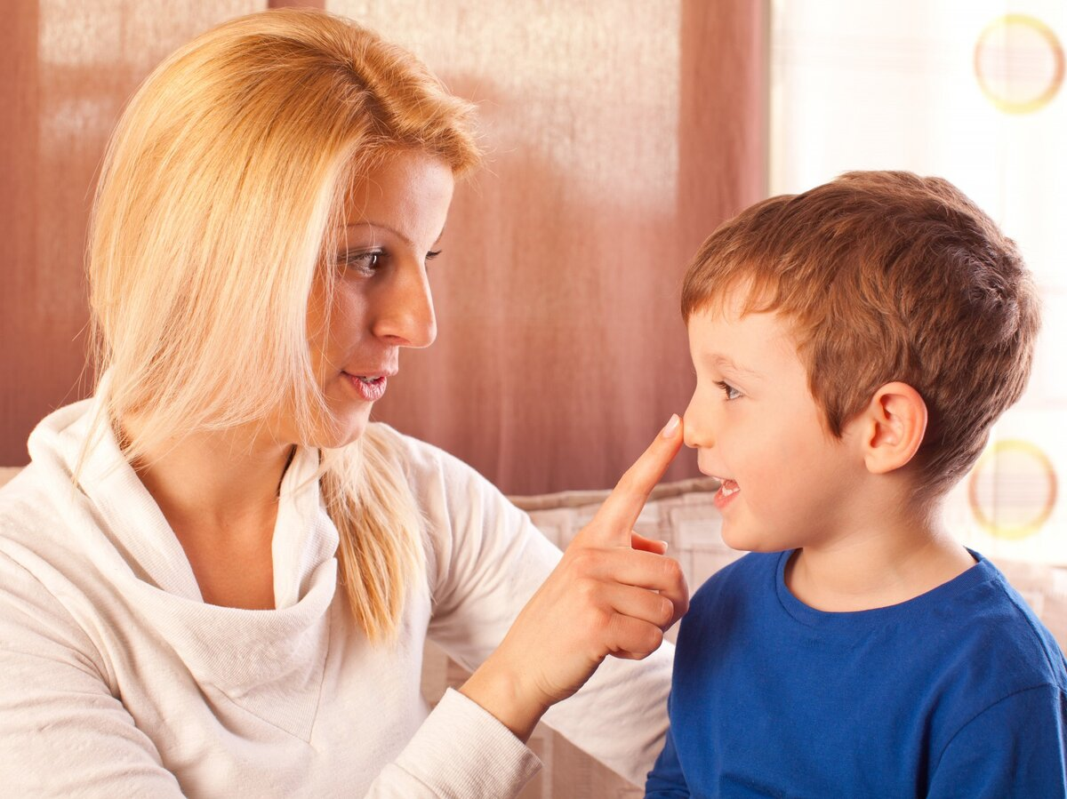

**КАК НАДО вести себя, когда ребёнок обманывает:**

1. НЕ раздражайтесь, не придумывайте способы расправы.

2. Если он сам сознаётся во лжи, ни в коем случае не наказывайте его, скорее ободрите, чтобы он поверил в собственные силы: раз смог сознаться, что сказал неправду, - значит, честный.

3. Если ребёнок не хочет сознаваться, не заставляйте его это делать, а лучше расскажите его сказку или придумайте историю о том, к чему приводит ложь и сколько доставляет неприятностей.

4. Он должен понимать, что Вы не можете смириться с ложью, и всякая неправда Вам чужда. И даже умолчание о правде – ложь.

5. Пусть он поймёт: лучше, «невежливая» правда, чем «вежливая» ложь.

6. Старайтесь, как можно чаще поощрять искренность ребёнка.

7. Надо разрешить ребёнку в адекватных ситуациях выплёскивать все негативные эмоции наружу, не ощущая чувства собственной вины, и говорить не только лишь «подслащенную» правду, но и другую, «горькую», которую бы не хотелось ни кому слышать.

8. Чаще поощряйте его, не скупитесь на похвалу.

9. Когда он обманывает, подражая сверстникам, вмешайтесь в его дружеские отношения.

10. Запомните, что маленький лгунишка – «большой» психолог. И потому, как Вы прореагировали на его обман, он судит, как на самом деле Вы относитесь к нему.

Нужно помочь перешагнуть порожек очередных затруднений, и ребенок с новыми силами примется за работу. Если этого не сделать, он так и будет бросать очередное увлечение, как только оно потребует от неё непривычных усилий. Очень важно поощрять настойчивость таких детей, старательность и целеустремлённость.

И, конечно, хвалите его, радуйтесь его успехам, удивляйтесь его результатам. Обсуждайте с ним его отношения со сверстниками и близкими людьми.